Tổng hợp 23 câu hỏi trắc nghiệm Toán 10: Bất phương trình bậc nhất hai ẩn có gợi ý lời giải chi tiết và đáp án, giúp các em học sinh rèn luyện được kỹ năng phản xạ, giải đáp chính xác các bài trắc nghiệm Toán lớp 10 nhanh nhất tại đây:
Câu 1
Cặp số (1; -1) là nghiệm của bất phương trình nào sau đây?
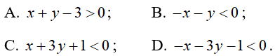
Đáp án
Dễ thấy (1; -1) thỏa mãn bất phương trình x + 3y + 1 < 0, không thỏa mãn các bất phương trình còn lại.
Chọn đáp án C
Câu 2
Cặp số nào sau đây là nghiệm của bất phương trình -2(x - y) + y > 3?
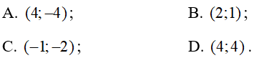
Đáp án
Thay các cặp số vào bất phương trình đã cho ta thấy chỉ có cặp số (4; 4) thỏa mãn bất phương trình.
Chọn đáp án D
Câu 3
Bất phương trình 3x - 2(y - x + 1) tương đương với bất phương trình nào trong số các bất phương trình sau đây?
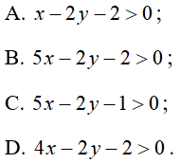
Đáp án
3x - 2(y - x + 1) > 0 ⇔ 3x - 2y + 2x - 2 > 0
⇔ 5x - 2y - 2 > 0
Chọn đáp án B
Câu 4
Điểm O(0; 0) thuộc miền nghiệm của bất phương trình nào sau đây?
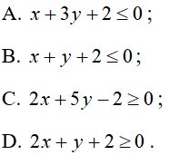
Đáp án
Dễ thấy O(0; 0) thỏa mãn bất phương trình 2x + y + 2 ≥ 0, không thỏa mãn các bất phương trình còn lại.
Chọn đáp án D
Câu 5
Điểm O(0; 0) thuộc miền nghiệm của hệ bất phương trình nào sau đây?
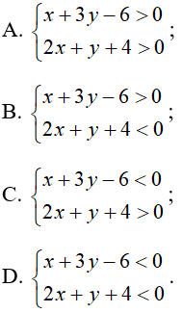
Đáp án
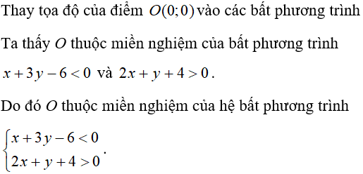
Chọn đáp án C
Câu 6
Miền nghiệm của bất phương trình nào sau đây được biểu diễn bởi nửa mặt phẳng không bị gạch trong hình vẽ bên (không kể bờ là đường thẳng)?
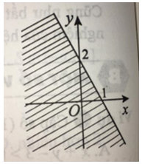
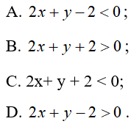
Đáp án
Đường thẳng đi qua hai điểm (1; 0) và (0; 2) có phương trình là :
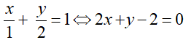
Điểm O(0; 0) thuộc miền bị gạch và 2.0 + 0 – 2 < 0
nên nửa mặt phẳng không bị gạch sọc biểu diễn miền nghiệm của bất phương trình :
2x + y – 2 > 0
Chọn đáp án D
Câu 7
Cặp số (2; 3) là nghiệm của bất phương trình nào sau đây?
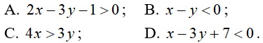
Đáp án
Ta có: 2 - 3 < 0.
Do đó, cặp số (2; 3) là nghiệm của bất phương trình x - y < 0.
Chọn đáp án B
Câu 8
Cặp số nào sau đây không là nghiệm của bất phương trình 5x - 2(y - 1) < 0 ?
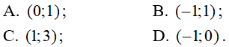
Đáp án
Thay cặp số ( 1; 3) vào vế trái của bất phương trình ta được :
5.1 – 2(3 - 1) > 0
Do đó, cặp số (1; 3) không là nghiệm của bất phương trình đã cho.
Chọn đáp án C
Câu 9
Cho hai bất phương trình x - 2y - 1 < 0 và 2x - y + 3 > 0 (2) và điểm M(-3; -1) . Kết luận nào sau đây là đúng?
A. Điểm M thuộc miền nghiệm của cả (1) và (2);
B. Điểm M thuộc miền nghiệm của (1) nhưng không thuộc miền nghiệm của (2);
C. Điểm M không thuộc miền nghiệm của (1) nhưng thuộc miền nghiệm của (2);
D. Điểm M không thuộc miền nghiệm của cả (1) và (2).
Đáp án
Ta có : -3 – 2(-1) - 1 < 0 nên điểm M thuộc miền nghiệm của bất phương trình (1).
Lại có : 2.(-3) – (-1) + 3 < 0 nên điểm M không thuộc miền nghiệm của bất phương trình thứ (2).
Chọn đáp án B
Câu 10
Trong các điểm có tọa độ cho sau đây, điểm nào thuộc miền nghiệm của bất phương trình 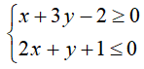?
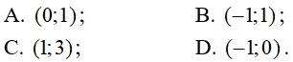
Đáp án
Thay tọa độ các điểm vào từng bất phương trình ta thấy, điểm (-1; 1) thỏa mãn cả hai bất phương trình :
Do đó, điểm (-1; 1) thuộc miền nghiệm của bất phương trình đã cho.
Chọn đáp án B
Câu 11
Miền nghiệm của bất phương trình nào sau đây được biểu diễn bởi nửa mặt phẳng không bị gạch trong hình vẽ bên (kể cả bờ là đường thẳng)?
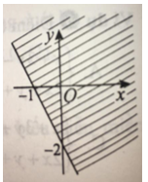
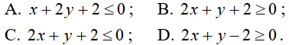
Đáp án
Đường thẳng đi qua hai điểm (-1; 0 ) và (0; -2) có phương trình chính tắc là :
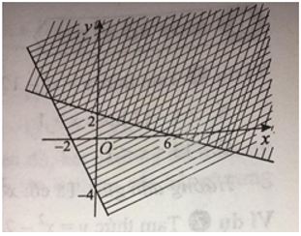
Điểm O(0; 0) thuộc miền bị gạch và 2.0 + 0 + 2 > 0 .
Do đó, nửa mặt phẳng không bị gạch biểu diễn miền nghiệm của bất phương trình 2x + y + 2 ≤ 0
(kể cả bờ là đường thẳng).
Chọn đáp án C
Câu 12
Miền góc không bị gạch trên hình vẽ bên (không kể hai cạnh) là miền nghiệm của hệ bất phương trình nào sau đây?
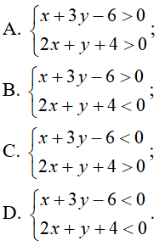
Đáp án
Chọn đáp án B
Câu 13
Miền góc không bị gạch trên hình vẽ bên ( kể hai cạnh) là miền nghiệm của
hệ bất phương trình nào sau đây?
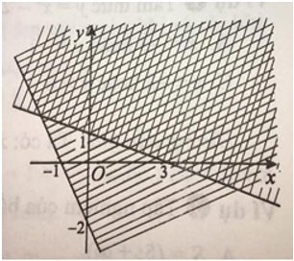
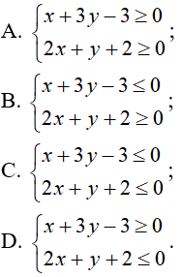
Đáp án
Chọn đáp án C
Câu 14:
Miền nghiệm của bất phương trình là:
Câu 15:
Cho bất phương trình miền nghiệm của bất phương trình không chứa điểm nào sau đây?
Câu 16:
Bất đẳng thức nào sau đây là bất đẳng thức bậc nhất 2 ẩn?
Câu 17:
Điểm thuộc miền nghiệm của bất phương trình nào sau đây?
Câu 18:
Cho hệ bất phương trình: . Điểm sào sau đây thuộc miền nghiệm của bất phương trình?
Câu 19:
Cặp số nào sau đây không thuộc miền nghiệm của bất phương trình
Câu 20:
Cặp số là nghiệm của bất phương trình nào sau đây?
Câu 21:
Miền nghiệm của của hệ bất phương trình: _{có chứa điểm nào sau đây?}
Câu 22:
Giá trị nhỏ nhất của biểu thức: trên miền xác định bởi hệ bất phương trình
Câu 23:
Một xưởng sản xuất 2 loại hàng. Mỗi sản phẩm cần 21 nguyên liệu và 30 giờ, đem lại lợi nhuận 4000 đồng cho mỗi đơn vị, Mỗi sản phẩm loại 2 cần 41 nguyên liệu và 15 giờ, đem lại lợi nhuận 3000 đồng cho mỗi đơn vị. Xưởng có 2001 nguyên liệu và 1200 giờ làm việc. Hỏi sản xuất mỗi loại hàng bao nhiêu để định mức lợi nhuận cao nhất?
CLICK NGAY vào TẢI VỀ dưới đây để download hướng dẫn 23 câu hỏi trắc nghiệm Toán lớp 10: Bất phương trình bậc nhất hai ẩn file word, pdf hoàn toàn miễn phí.

